2011~2012学年第二学期《高等数学BII》试卷
2012年6月28日
一 | 二 | 三 | 四 | 总 分
得 分

一、单项选择题（共6道小题，每小题3分，满分18分）

- 设函数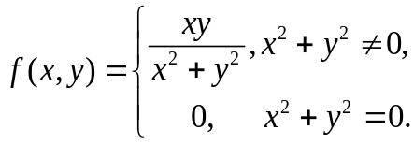关于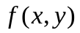有以下命题：
①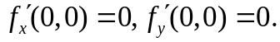
②在点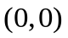处极限不存在.
③在点处不连续.
④在点处可微.
以上命题中结论正确的个数是（ ）
(A) 1个. (B) 2个. (C) 3个. (D) 4个.
2. 二次积分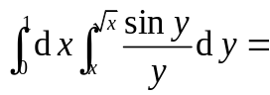 ）
(A) 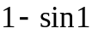. (B) 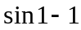. (C) 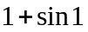. (D) 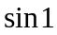.
3. 设曲面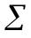是柱面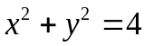在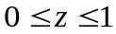之间的部分，则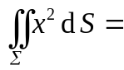（ ）
(A) . (B) 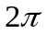. (C) 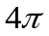. (D) 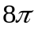.
4．设二元函数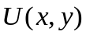的全微分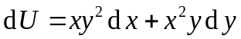，则的一个表达式为（ ）
（A）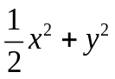． （B）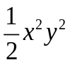． （C）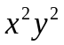. （D）．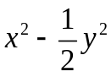.
5. 如果幂级数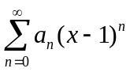在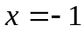处收敛，则该级数在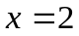处（ ）
(A) 条件收敛. (B) 绝对收敛.
(C) 发 散. (D) 敛散性不定.
6. 方程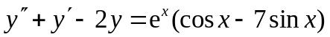特解的形式是（ ），其中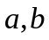为
常数.
(A) 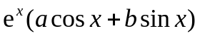. (B) 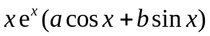.
(C) 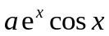. (D) 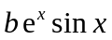.
得 分

二、填空题（共6道小题，每小题3分，满分18分）.
1. 设函数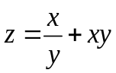，则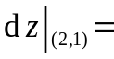 .
2. 函数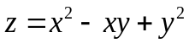在点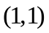处沿方向l= 的方向导数最大.
3. 设曲线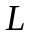的方程为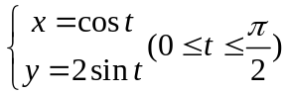，则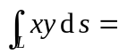 .
4. 设级数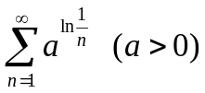，当 时级数收敛.
5. 设函数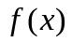是以为周期的周期函数，且在区间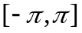上的表达式为
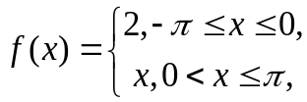则的傅里叶级数在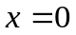处收敛于 .
6. 将函数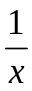展开成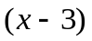的幂级数的形式为 .

得 分

三、按要求解答下列各题（共6道小题，每小题7分，满分42分）.
1．设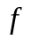为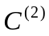类函数，且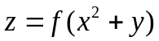，求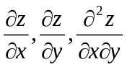.

2．求曲面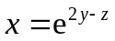在点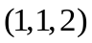处的切平面与法线方程.

3．求函数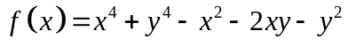的极值.

4. 计算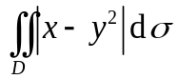，其中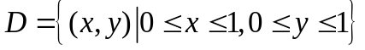.

5. 计算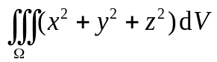，其中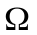由锥面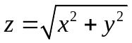和球面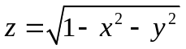围成.

6. 求微分方程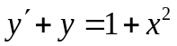满足初始条件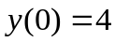的解.

得 分
四、按要求解答下列各题（共3道小题，满分22分）.

- （满分8分）
计算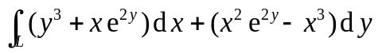，其中曲线是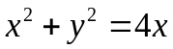的上半圆
周，顺时针方向.

2.（满分8分）
计算曲面积分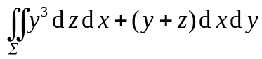，其中曲面为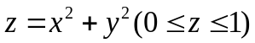的下侧.

- （满分6分）
设幂级数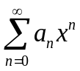在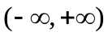内收敛，和函数为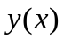，且满足
，
（1）证明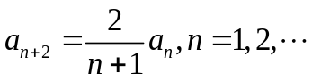；（2）求表达式.

